Федеральная антимонопольная служба
Управление РЕГУЛИРОВАНИЯ СВЯЗИ И ИНФОРМАЦИОННЫХ ТЕХНОЛОГИЙ

«25» ноября 2020 г. г. Москва

АНАЛИТИЧЕСКИЙ ОТЧЕТ О СОСТОЯНИИ КОНКУРЕНЦИИ
НА РЫНКЕ УСЛУГ ПО ОКАЗАНИЮ ИНФОРМАЦИОННОГО ВЗАИМОДЕЙСТВИЯ ПАССАЖИРОВ И ВОДИТЕЛЕЙ ТАКСИ
(РЫНОК АГРЕГАТОРОВ ТАКСИ)

Оглавление

1. ОБЩИЕ ПОЛОЖЕНИЯ 2
2. ВРЕМЕННОЙ ИНТЕРВАЛ ИССЛЕДОВАНИЯ 2
3. ПРОДУКТОВЫЕ ГРАНИЦЫ ТОВАРНОГО РЫНКА 3
4. ГЕОГРАФИЧЕСКИЕ ГРАНИЦЫ ТОВАРНОГО РЫНКА 9
5. СОСТАВ ХОЗЯЙСТВУЮЩИХ СУБЪЕКТОВ, ДЕЙСТВУЮЩИХ НА ТОВАРНОМ РЫНКЕ 12
6. ОБЪЕМ ТОВАРНОГО РЫНКА И ДОЛИ ХОЗЯЙСТВУЮЩИХ СУБЪЕКТОВ НА ТОВАРНОМ РЫНКЕ 15
7. ОПРЕДЕЛЕНИЕ УРОВНЯ КОНЦЕНТРАЦИИ ТОВАРНОГО РЫНКА 19
8. ОПРЕДЕЛЕНИЕ БАРЬЕРОВ ВХОДА НА ТОВАРНЫЙ РЫНОК 20
9. ОПРЕДЕЛЕНИЕ ХОЗЯЙСТВУЮЩИХ СУБЪЕКТОВ, ЗАНИМАЮЩИХ ДОМИНИРУЮЩЕЕ ПОЛОЖЕНИЕ 25
10. ОЦЕНКА СОСТОЯНИЯ КОНКУРЕНЦИИ НА ТОВАРНОМ РЫНКЕ 33

ОБЩИЕ ПОЛОЖЕНИЯ

Анализ состояния конкуренции на рынке услуг осуществления информационного взаимодействия пассажиров и водителей такси (далее – агрегаторы такси) проводится в целях пресечения нарушений антимонопольного законодательства и злоупотребления доминирующим положением на рынке оказания услуг информационного взаимодействия между водителями такси и пассажирами (агрегаторы такси), в соответствии с пунктом 4.2 перечня товарных рынков плана работы ФАС России по анализу состояния конкуренции на товарных рынках, утвержденного приказом ФАС России № 1929/18 от 29.12.2018, а также в целях принятия решения в рамках государственного контроля за экономической концентрацией, в соответствии с подпунктом «б» пункта 1.1 Порядка проведения анализа состояния конкуренции на товарном рынке, утвержденного Приказом ФАС России от 28.04.2010 № 220 (далее – Порядок), составляющего методическую основу данного аналитического отчета.
Согласно пункту 1.5 Порядка, в качестве источников исходной информации при исследовании товарного рынка использовались:
- сведения из открытых источников;
- государственные стандарты;
- сведения и материалы, представленные в антимонопольный орган хозяйствующими субъектами;
- сообщения средств массовой информации.

ВРЕМЕННОЙ ИНТЕРВАЛ ИССЛЕДОВАНИЯ

В соответствии с пунктом 2.1 Порядка, временной интервал исследования рынка агрегаторов такси определен исходя из цели исследования.
Целью исследования является установление наличие (отсутствие) доминирующего положения лиц, осуществляющих деятельность на рынке агрегаторов такси.
Согласно пункту 2.1 Порядка, наименьший временной интервал анализа состояния конкуренции в целях установления доминирующего положения хозяйствующего субъекта должен составлять один год или срок существования товарного рынка, если он составляет менее чем один год.
Согласно пункту 2.2 Порядка, с целью всестороннего и полного изучения особенностей и сложившихся характеристик рассматриваемого товарного рынка проводится ретроспективный анализ состояния конкуренции на рассматриваемом товарном рынке.
Учитывая цели проведения настоящего анализа и руководствуясь пунктами 2.1, 2.2 Порядка, временным интервалом исследования рассматриваемого рынка установлен период с 01.01.2017 по 31.03.2019.

ПРОДУКТОВЫЕ ГРАНИЦЫ ТОВАРНОГО РЫНКА

В соответствии с пунктом 3.1, подпунктами «г», «ж» пункта 3.4 Порядка, в данном аналитическом отчете предварительное определение товара осуществляется в соответствии с общероссийскими классификаторами продукции, работ, услуг, видов экономической деятельности, а также иными способом, позволяющим однозначно определить товар, а именно – использование сведений из открытых источников, в том числе информационно-телекоммуникационной сети «Интернет», а также пояснений участников рынка.
Под услугами осуществления информационного взаимодействия пассажиров и водителей такси понимаются услуги по организации поездок такси на базе двусторонней мобильной платформы, которая позволяет соединить спрос со стороны пассажиров с предложением со стороны водителей, то есть услуги агрегаторов такси.
Услуги агрегаторов такси, оказываемые с помощью мобильных приложений (мобильные агрегаторы такси), позволяют водителям получать заказы от пассажиров, чем обеспечивают возможность оказания услуг по локальной перевозке пассажиров легковым такси в России. Таким образом, услуги мобильных агрегаторов такси направлены на достижение тех же целей, что и услуги «традиционных» диспетчерских такси, которые по сути также выступают в качестве агрегаторов, организуя поездки на такси (включая предоставление информационных и диспетчерских услуг) посредством размещения и обработки заказов такси, сделанных пассажирами по телефону или иным образом.
Услуги мобильных агрегаторов такси начали появляться в России в течение последних нескольких лет в качестве конкурента «традиционным» диспетчерским службам такси. Яндекс запустил свое мобильное приложение агрегатора такси в 2011 году. Вскоре после этого, в 2012 году, на российском рынке появился другой сервис мобильных агрегаторов такси – Gett, а также было запущено мобильное приложение RuTaxi. Uber запустил сервис мобильного агрегатора такси в России в 2014 году, а сервис Везет представил свое мобильное приложение в 2015 году. В 2016 году появилось мобильное приложение RedTaxi. В настоящее время в приложении для мобильных устройств Play Market доступно множество приложений агрегаторов такси.
С точки зрения пассажиров, мобильные агрегаторы такси предлагают способ связи с водителем, чтобы водитель оказал услугу перевозки пассажиру. Заказ размещается через мобильное приложение, установленное пассажиром на свое мобильное устройство. С точки зрения водителей, услуги агрегаторов такси представляют собой средства получения заказов от пассажиров.
То, что услуги мобильных агрегаторов такси, распределяющих заказы только через мобильные приложения и вебсайты, и услуги традиционных агрегаторов такси, распределяющих заказы различными способами, относятся к одному рынку, подтверждается тем, что с точки зрения потребителя все способы заказа такси являются взаимозаменяемыми.
Этот вывод подтверждается, в частности, результатами социологических опросов ВЦИОМ. ВЦИОМ провел два опроса пассажиров в 17 крупнейших городах России. Респондентам было предложено описать свои предпочтения в использовании различных транспортных средств как в отношении всех возможных способов перевозки внутригородским транспортом. Опрос показал следующее:
- 11% респондентов ответило, что у них отсутствовала возможность использовать альтернативный сервис заказа такси (мобильный агрегатор или традиционная диспетчерская служба), остальные (91%) готовы использовать разные способы вызова такси;
- 80% имело опыт фактического переключения между способами вызова такси.
Как и сервисы мобильных агрегаторов такси, большинство традиционных диспетчерских служб не имеют собственного таксопарка и не нанимают в штат водителей. Вместо этого они заключают соглашения с водителями, которые действуют как индивидуальные предприниматели, и, как правило, предоставляют в аренду автомобили, используемые водителями для оказания услуг такси. Водители, осуществляющие свою деятельность под брендом провайдера услуг такси, получают заказы через диспетчерскую службу такого провайдера.
Следовательно, услуги мобильных агрегаторов такси и так называемых «традиционных» агрегаторов такси (включая и такие, которые в настоящее время не имеют мобильных приложений) являются взаимозаменяемыми.
Сетевые эффекты
Рынок агрегаторов такси характеризуется ярко выраженными сетевыми эффектами, выражающимися в прямой зависимости ценности услуг агрегатора такси от количества пассажиров и водителей, подключенных к агрегатору. То есть, чем больше водителей использует конкретное приложение, тем выше ценность приложения для пассажира, так как этим обеспечивается быстрая подача автомобиля. Одновременно, чем больше пассажиров использует приложение для заказа такси, тем выше вероятность для водителя получить заказ и снизить время простоя.
На состояние конкуренции существенное влияние оказывает возможность переключения. В рассматриваемом случае возможность переключения и, что также немаловажно – склонность потребителей к переключению – играет ключевую роль.
На сегодняшний день, водители такси могут выбирать между разными агрегаторами в целях поиска наиболее выгодных условий перевозки и высокого пассажиропотока. Пассажиры также свободно переключаются между разными агрегаторами такси в поисках более низкой цены поездки или меньшего времени подачи автомобиля.
Водители свободно переключаются между сервисами конкурирующих агрегаторов такси, а также используют в работе одновременно несколько таких сервисов, что подтверждается следующими документами:
- отчет ВЦИОМ «Восприятие водителями сервисов для заказа такси», 2019 г. (представлен в ФАС России инициативно письмом ООО «ГетТакси Рус», вх. № 167357/19 от 23.09.2019);
- отчет социологической компании Wanta «Исследование мнения водителей Яндекс.Такси и Везет», 2019 г. (представлен в ФАС России MLU B.V. в составе ходатайства по сделке Яндекс.Такси/Везет, вх. № 176470-ДСП/19 от 08.10.2019);
- отчет о научно-исследовательской работе «Анализ состояния конкуренции на рынке организации таксомоторных пассажирских перевозок», подготовленный экономическим факультетом МГУ им. М.В. Ломоносова, 2017 г. (представлен в ФАС России сторонами сделки в составе ходатайства по сделке Яндекс.Такси/Uber, вх. № 151596-ДСП/17 от 05.10.2017);
- экспертный отчет «Убер и Яндекс.Такси: Экономическая оценка конкурентных эффектов», подготовленный Charles River Associates (Чарльз Ривер Ассошиэйтс), 2017 г. (представлен в ФАС России сторонами сделки в составе ходатайства по сделке Яндекс.Такси/Uber, вх. № 151596-ДСП/17 от 05.10.2017).
Важно обратить внимание, что при свободном переключении сетевые эффекты благоприятно сказываются на конкурентной ситуации на рынке, поскольку сетевые эффекты могут в определенной степени обеспечивать «саморегулирование» рынка и недопущение недобросовестных практик со стороны какого-либо одного участника.
Вместе с этим сетевые эффекты могут создавать существенные сложности входа на товарный рынок.
На рынке с сетевыми эффектами новый участник должен либо предложить качественное новое привлекательное решение или для рынка или для его части (пример – inDriver с иной моделью ценообразования, которым пользуются при заказе длительных поездок), или повторять политику крупных агрегаторов с вливанием денег в рынок и доплачивать пассажирам и водителям, но в большем объеме, чем это делают действующие игроки (этой политики придерживается Ситимобил, убытки которого от расширения своей географии более чем в 3 раза превышают его выручку, что было установлено в ходе рассмотрения сделки Яндекс.Такси/Uber и Везет).
Таким образом, в ситуации, когда доля одного из участников становится значительной, и доли остальных участников – существенно меньшими, эффект переключения значительно сокращается или исчезает, и сетевые эффекты становятся непреодолимым (трудно преодолимым) барьером доступа на рынок.
Структура взаимодействия агрегаторов такси, водителей и таксопарков
Агрегаторы такси, за редким исключением (InDriver), не работают с водителями – физическими лицами – напрямую, только через «партнеров».
Сейчас на рынке существует два вида «партнеров», подключающие водителей к системам агрегаторов.
1) Традиционные таксопарки, предоставляющие водителям машины (чаще всего - в аренду) и обеспечивающие реализацию требований законодательства в сфере пассажирских перевозок (разрешительные документы, медосмотр, страховки);
2) Так называемые «подключашки» - юридические лица, как правило, в форме ИП, которые предоставляют физическим лицам в аренду машины с разрешением на перевозку пассажиров.
3) В регионах налогового эксперимента агрегаторы подключают самозанятых.
Вследствие перетока пассажиров к агрегаторам традиционные таксопарки перешли на взаимодействие с агрегаторами, существенно снизив или прекратив работу собственных диспетчерских, что способствовало росту долей федеральных агрегаторов.
Важно отметить, что объемы организованных поездок самостоятельными агрегаторами растут в случае, если доля заказов через приложение больше 70% (Максим, Ситимобил, InDriver) и падают, если преобладают заказы через телефон (Везет, Gett).
Поскольку действующими российскими стандартами и классификаторами не предусмотрена деятельность агрегатора такси, ниже приводится перечень кодов ОКПД2, максимально соответствующих такой деятельности:
62.09 - Услуги в области информационных технологий прочие и компьютерные услуги;
63.1 - Услуги по обработке данных, размещению и взаимосвязанные услуги; порталы в информационно-коммуникационной сети Интернет;
63.11 - Услуги по обработке данных, размещению и взаимосвязанные услуги;
63.11.11.000 - Услуги по обработке данных;
63.99.10.140 - Услуги компьютерные информационные телефонной связи.
Таким образом, на основании пунктов 3.5-3.9 Порядка, продуктовые границы исследуемого товарного рынка определены как услуги по осуществлению информационного взаимодействия пассажиров и водителей такси любыми способами (сокращенно – агрегаторы такси).

ГЕОГРАФИЧЕСКИЕ ГРАНИЦЫ ТОВАРНОГО РЫНКА

Географические границы товарного рынка обусловлены экономическими, технологическими, административными барьерами, ограничивающими возможности участия покупателей в приобретении данного товара на рассматриваемой территории, и определяются как территория, на которой покупатели имеют экономическую возможность приобрести рассматриваемый товар, не имея такой возможности вне этой территории.
Согласно полученной, а также имеющейся в открытом доступе информации, агрегаторы такси осуществляют деятельность в отдельных населенных пунктах либо в нескольких городах/субъектах Российской Федерации. При этом, крупнейшие агрегаторы (Яндекс.Такси, Uber, Gett, Maxim) предоставляют услуги на территории нескольких десятков субъектов Российской Федерации.
При определении географических границ исследуемого рынка необходимо учитывать, что потребителями услуг агрегатора такси являются как пассажиры, так и водители.
С точки зрения получения услуг агрегатора такси водителями, существует ограничение, введенное частью 1 статьи 9 Федерального закона от 21.04.2011 № 69-ФЗ «О внесении изменений в отдельные законодательные акты Российской Федерации», согласно которой деятельность по перевозке пассажиров и багажа легковым такси может осуществляться только на территории субъекта, на которой выдано соответствующее разрешение.
Исключение составляют Москва и Московская область, Санкт-Петербург и Ленинградская область, между которыми соответственно заключены соглашения, регламентирующие признание разрешений в качестве действующих на территории обоих регионов (между Правительством Москвы и Правительством Московской области от 28.06.2011, между Правительством Санкт-Петербурга и Правительством Ленинградской области от 31.12.2011 № 73-с).
Таким образом, теоретически, водители могут получить право одновременно осуществлять перевозки в нескольких регионах. Однако, такие перевозки в большинстве случаев будут экономически необоснованными, а также будут требовать получения разрешений на перевозки в этих регионах.
При этом, водители в пределах региона никак не ограничены в выборе агрегатора такси, а также могут пользоваться услугами одновременно нескольких агрегаторов.
С точки зрения пассажира, отсутствуют какие-либо ограничения на получение услуг агрегаторов такси. Пассажир может воспользоваться услугой агрегатора такси в любом городе, где такая услуга предоставляется. Кроме того, пассажир может заказать поездку в пределах одного города, находясь в другом городе (например, заказ к определенному времени в аэропорт после авиаперелета).
Следовательно, пассажиры никак не ограничены в выборе агрегатора такси в пределах Российской Федерации. Это также свидетельствует о некорректности сужения географических границ рынка агрегаторов такси до территории определенного города/субъекта.
Специфика деятельности агрегатора такси заключается в том, что нет необходимости присутствия представительства и ресурсов в регионе обслуживания. Данный факт подтверждается примерами таких игроков рынка как Яндекс.Такси, Uber, Gett, Maxim. Это обусловлено тем, что сама по себе услуга информационного взаимодействия не требует указанных ресурсов и представительства в силу отсутствия технической необходимости.
Учитывая изложенное, при проведении анализа рынка агрегаторов такси в 2017 году ФАС России установила, что географические границы данного рынка являются федеральными и охватывают территорию всей Российской Федерации.
Вместе с этим, определение географических границ только территорией Российской Федерации не позволит учесть возможность получения услуг агргаторов такси водителями (перевозчиками). В свою очередь, определение границ только в качестве границ населенного пункта или субъекта Российской Федерации не позволит учесть в полном объеме получение услуг агрегатора такси пассажирами и оценить состояние конкуренции на рынке в целом с точки зрения возможности развития конкуренции на рынке.
Таким образом, многие агрегаторы такси осуществляют деятельность в границах Российской Федерации, однако, при этом оказывают влияние как в территориальных границах Российской Федерации, так и в территориальных границах субъектов Российской Федерации.
В этой связи, в целях наиболее полного, объективного и всестороннего анализа рынка необходимо определить состояние конкуренции как на территории Российской Федерации, так и на территории каждого субъекта Российской Федерации, поскольку:
- с одной стороны, (1) агрегатор может осуществлять деятельность в нескольких или многих регионах без необходимости открывать физический офис и без барьеров входа на рынок, (2) водитель может получить разрешение на таксомоторную деятельность в любом регионе или во всех; (3) пассажир может, находясь в одном городе, заказать такси в другом, например, заказ такси заранее при перелёте;
- с другой стороны, (1) уровень развития регионов и привыкания населения использовать мобильные приложения разный; (2) чтобы водить такси в другом регионе, водителю, вероятно, придется сменить место жительства; (3) вышеуказанных «перелётных» пассажиров единицы, в основном пассажиры заказывают такси внутри своего региона; (4) пассажирам и водителям (пользователи услуг агрегаторов такси) нет дела до того, как функционирует рынок в других регионах.
Учитывая изложенное, географические границы рынка агрегаторов такси определены как динамические границы, охватывающие одновременно территорию каждого субъекта Российской Федерации в отдельности и территорию всей Российской Федерации.

СОСТАВ ХОЗЯЙСТВУЮЩИХ СУБЪЕКТОВ, ДЕЙСТВУЮЩИХ НА ТОВАРНОМ РЫНКЕ

При проведении анализа исследуемого рынка ФАС России были подготовлены методические рекомендации по проведению анализа и направлены в территориальные органы ФАС России. Согласно данным рекомендациям, территориальным органам надлежало выявить агрегаторов такси в соответствующих субъектах Российской Федерации, опросить и предоставить сведения в центральный аппарат ФАС России для последующей обработки.
На основании полученной от территориальных органов ФАС России, а также имеющейся в центральном аппарате ФАС России информации, составлен перечень лиц, осуществляющих деятельность агрегатора такси на территории каждого субъекта Российской Федерации.
При составлении перечня хозяйствующих субъектов не учитывались хозяйствующие субъекты, вид деятельности которых ограничен подключением водителей к агрегаторам такси, или только предоставлением автомобиля с соответствующим разрешением в аренду (исключены лица, не обеспечивающие взаимодействие пассажира и водителя путем приема/передачи заказов на перевозку легковым такси).
В Таблице 1 ниже приведено количество брэндов, юридических лиц и ИП (в том числе входящих в одну группу лиц), а также количество групп лиц, которые составляют эти юридические лица и ИП в каждом субъекте.
Необходимо учитывать, что некоторые юридические лица и ИП осуществляют деятельность под несколькими брэндами в разных субъектах, либо наоборот, несколько лиц осуществляет деятельность под одним брэндом (например, Maxim).
В связи с обширным объемом информации, наименования брэндов, юридических лиц и ИП, а также их принадлежность к группам лиц содержатся в Приложении 1 к настоящему аналитическому отчету.

Агрегаторы такси, осуществляющие деятельность в субъектах Российской Федерации, выявлены всеми доступными способами. Дополнительный выборочный опрос лиц, предположительно оказывающих услуги агрегаторов такси, показал, что хозяйствующих субъектов выявлено достаточно для проведения анализа рынка и расширение перечня хозяйствующих субъектов может скорректировать объем товарного рынка на 0,22%.
Математическое моделирование объема товарного рынка по косвенным показателям (количество телефонных звонков) показало, что по выбранному косвенному критерию рынок не описывается (сформированные выборки являются выборками с высокой дисперсией и изменчивостью, а также низкой точностью). В случае пренебрежения выводами о непригодности данных о звонках для описания процессов генеральной совокупности, расчетный дополнительный объем товарного рынка составил 0,69%.
Основания полагать, что совокупная доля неучтенных агрегаторов такси окажет существенное влияние на объем товарного рынка и оценку долей хозяйствующих субъектов на товарном рынке, отсутствуют.
На основании изложенного ФАС России, руководствуясь пунктом 5.2 Порядка, пришла к выводу, что выявленных хозяйствующих субъектов достаточно, чтобы подтвердить или опровергнуть гипотезу о доминирующем положении любого из них, а также для установления влияния любого из них на состояние конкуренции.
Таблица 1. Количество агрегаторов такси в каждом субъекте РФ
Субъект Российской Федерации | Количество брэндов (агрегаторов) | Количество юр. лиц и ИП | Количество групп лиц среди этих юр. лиц и ИП
Алтайский край | 21 | 8 | 4
Амурская область | 12 | 6 | 3
Архангельская область | 10 | 8 | 3
Астраханская Область | 8 | 3 | 2
Белгородская область | 9 | 9 | 2
Брянская область | 11 | 5 | 3
Владимирская область | 24 | 18 | 3
Волгоградская область | 10 | 4 | 3
Вологодская область | 12 | 7 | 3
Воронежская область | 13 | 7 | 3
Еврейская автономная область | 6 | 5 | 2
Забайкальский край | 12 | 6 | 4
Ивановская область | 16 | 9 | 4
Иркутская область | 12 | 7 | 4
Кабардино-Балкарская Республика | 6 | 5 | 2
Калининградская область | 12 | 5 | 4
Калужская область | 13 | 7 | 3
Камчатский край | 5 | 4 | 2
Карачаево-Черкесская Республика | 8 | 6 | 3
Кемеровская область | 12 | 5 | 4
Кировская область | 24 | 13 | 4
Костромская область | 13 | 6 | 4
Краснодарский край | 18 | 10 | 4
Красноярский Край | 11 | 5 | 3
Курганская область | 6 | 6 | 2
Курская область | 14 | 7 | 4
Липецкая область | 13 | 6 | 4
Магаданская область | 8 | 8 | 1
Москва и Московская область | 31 | 24 | 5
Мурманская область | 13 | 6 | 4
Ненецкий автономный округ | 2 | 2 | 1
Нижегородская область | 10 | 4 | 3
Новгородская область | 14 | 6 | 3
Новосибирская область | 22 | 15 | 4
Омская область | 18 | 10 | 4
Оренбургская область | 15 | 9 | 5
Орловская область | 13 | 6 | 4
Пензенская область | 10 | 5 | 2
Пермский край | 12 | 6 | 3
Приморский край | 19 | 12 | 4
Псковская область | 12 | 6 | 3
Республика Адыгея | 12 | 6 | 3
Республика Алтай | 8 | 7 | 2
Республика Башкортостан | 23 | 11 | 4
Республика Бурятия | 14 | 7 | 3
Республика Дагестан | 5 | 4 | 2
Республика Ингушетия | 4 | 4 | 1
Республика Калмыкия | 9 | 8 | 2
Республика Карелия | 17 | 9 | 4
Республика Коми | 12 | 6 | 3
Республика Крым и г. Севастополь | 6 | 6 | 1
Республика Марий Эл | 9 | 4 | 2
Республика Мордовия | 13 | 6 | 4
Республика Саха (Якутия) | 6 | 5 | 2
Республика Северная Осетия-Алания | 3 | 3 | 2
Республика Татарстан | 18 | 11 | 4
Республика Тыва | 13 | 8 | 2
Республика Хакасия | 20 | 13 | 4
Ростовская область | 14 | 7 | 4
Рязанская область | 13 | 6 | 4
Самарская область | 21 | 15 | 5
Санкт-Петербург и Лен. область | 33 | 24 | 4
Саратовская область | 14 | 7 | 4
Сахалинская область | 16 | 15 | 2
Свердловская область | 17 | 10 | 4
Смоленская область | 17 | 6 | 4
Ставропольский край | 14 | 7 | 4
Тамбовская область | 11 | 5 | 3
Тверская область | 13 | 6 | 4
Томская область | 17 | 10 | 4
Тульская область | 19 | 12 | 4
Тюменская область | 17 | 11 | 5
Удмуртская Республика | 17 | 9 | 4
Ульяновская область | 14 | 7 | 4
Хабаровский край | 16 | 9 | 4
Ханты-Мансийский АО - Югра | 8 | 6 | 3
Челябинская область | 13 | 6 | 4
Чеченская Республика | 7 | 7 | 1
Чувашская Республика | 12 | 5 | 4
Ямало-Ненецкий автономный округ | 4 | 4 | 1
Ярославская область | 15 | 8 | 4

ОБЪЕМ ТОВАРНОГО РЫНКА И ДОЛИ ХОЗЯЙСТВУЮЩИХ СУБЪЕКТОВ НА ТОВАРНОМ РЫНКЕ

I. Способ определения объема товарного рынка в соответствии с Порядком
Пунктом 6.1 Порядка установлено, что основным показателем для расчета объема товарного рынка и долей хозяйствующих субъектов на рынке является объем продаж (поставок) на рассматриваемом товарном рынке.
В исследуемом товарном рынке под продажами понимается доход от услуг информационного взаимодействия между водителями и пассажирами, полученный агрегатором от водителей (для пассажиров сервисы агрегаторов такси бесплатны). Этот доход формируется, в основном, в виде комиссии агрегатора, уплачиваемой водителями, в процентном отношении от стоимости поездки. В некоторых случаях, комиссия формируется не в процентах, а в виде фиксированной ставки за использование сервиса в течение суток/недели/месяца. Порядок формирования комиссии агрегатора действующим законодательством не регламентирован и формируется на основе договоренности.
Учитывая, что некоторые лица не предоставили сведения о доходах от деятельности агрегатора такси в стоимостном выражении, а также тот факт, что в различных субъектах Российской Федерации стоимость поездок может существенно отличаться (при этом, амортизация автомобилей, влияющая на ценовые ожидания водителей, а также затраты на деятельность самого агрегатора, мало отличается в разных субъектах), ФАС России пришла к выводу, что использование в качестве показателя для расчета объема рынка и долей его участников денежного выражения приведет к (1) невозможности учесть всех выявленных участников и (2) некорректному определению долей участников применительно к федеральным границам рынка, описываемым территорией Российской Федерации.
В этой связи, на основании пункта 6.1 ФАС России пришла к выводу, что использование в качестве основного показателя для определения объема рынка и долей его участников количество совершенных поездок позволит наиболее полно и достоверно дать оценку рынка. Для единообразия применяемых подходов, данный показатель использован как в границах субъекта Российской Федерации, так и в границах Российской Федерации.
В связи с этим, объем товарного рынка определялся согласно подпункту «а» пункта 6.2 Порядка как сумма объемов продаж выявленных агрегаторов такси, где под продажей подразумеваются совершенные поездки, организованные с использованием услуг агрегаторов такси.
II. Объем товарного рынка по экспертным оценкам в сравнении с объемом, определенным ФАС России согласно Порядку
В ходе исследования были проанализированы отчеты/исследования различных экспертных оценок рынка агрегаторов такси (в границах Российской Федерации):
1. Аналитический центр при Правительстве Российской Федерации в отчете от 08.10.2019 оценил объем рынка такси в размере 671 млрд руб. за 2018 год, доля группы Яндекс.Такси / Uber = 27%, доля группы Везёт = 12%.
2. BusinesStat в отчете от марта 2019 года оценил объем рынка такси в размере 633 млрд руб. за 2018 год. Аналитика по долям отсутствует
3. Discovery Research Group в отчете от августа 2019 года оценил объем рынка такси в размере 290 млрд руб. за 2018 год, доля группы Яндекс.Такси / Uber = 46%, доля группы Везёт = 24%.
4. ПАО Сбербанк в инвестиционном отчете за август 2019 года оценил долю группы Яндекс.Такси / Uber = 20%, долю группы Везёт = 9% (по «общему транспортному рынку»).
5. J.P. Morgan в отчете от февраля 2019 года оценил объем рынка такси в размере 669 млрд руб. за 2018 год, совокупная доля группы Яндекс.Такси / Uber и группы Везёт составляет не мене 30%.
Анализ вышеуказанных исследований показал, что результаты этих исследований являются противоречивыми в части оценки объема рынки и долей его участников. При этом, не представляется возможным установить, по какой методологии проводилась данная оценка, кроме оценки Аналитического центра при Правительстве Российской Федерации, который сообщил в ФАС России, что расчет объема рынка и долей был произведен исходя из количества выданных разрешений на таксомоторную деятельность, предполагаемой «активности автомобиля» и данных о рынке других экспертных организаций, включая вышеуказанные.
ФАС России полагает, что такая методология, теоретически, может быть использована при условии, что (1) отсутствует возможность оценить рынок более точно, (2) сведения об «активности автомобиля» можно обосновать объективными и проверяемыми данными и (3) сведения других экспертных организаций имеют схожую тенденцию.
Однако, поскольку существует возможность более точно оценить рынок (проведение сплошного/выборочного опроса всех выявленных агрегаторов такси, которое осуществила ФАС России), сведения об «активности автомобиля» носят субъективный характер и не верифицируемы, сведения разных экспертных организаций являются противоречивыми, ФАС России приходит к выводу, что публичные экспертные оценки не могут быть использованы для надлежащей оценки рынка и долей его участников.
III. Определение объема товарного рынка
ФАС России, принимая во внимание, что сторонние исследования не могут быть использованы для надлежащей оценки объема рынка и долей его участников, провела опрос выявленных на территории Российской Федерации агрегаторов такси. В ходе опроса в ФАС России были предоставлены данные о количестве поездок, стоимости поездок и размере комиссии агрегатора такси в период с 01.01.2017 по 31.03.2019 в разбивке на кварталы, субъекты Российской Федерации. В дальнейшем, при расчете Москва и Московская область, Санкт-Петербург и Ленинградская область, Республика Крым и Севастополь были объединены в единые регионы соответственно в связи с наибольшей целесообразностью: поездки на такси в пределах территории пар этих регионов осуществляются на регулярной основе и фактически представляют один локальный рынок для каждой пары. Например, поездка в аэропорт Шереметьево является поездкой из Москвы на территорию Московской области.
Данные о долях участников представлены в графической форме
График 1
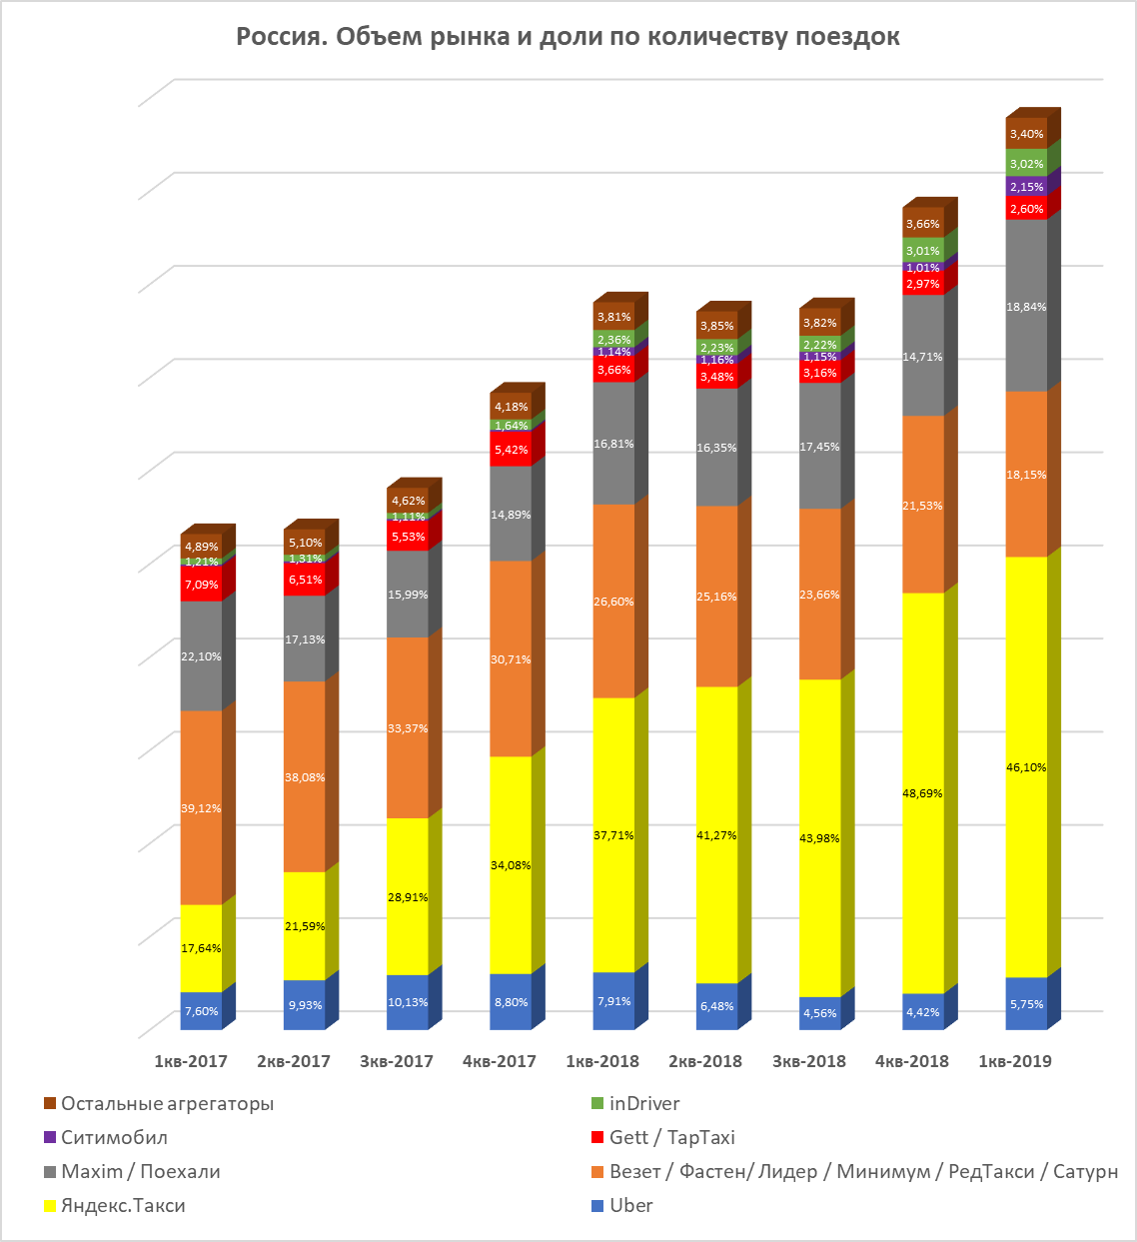
На графике 1 представлены данные о долях участников рынка агрегаторов такси в разбивке на кварталы в границах Российской Федерации.
Аналогичные графики по каждому субъекту Российской Федерации приведены в Приложении 2 к настоящему аналитическому отчету.
Примечание. К «остальным» агрегаторам отнесены все остальные агрегаторы такси для удобства, поскольку в границах Российской Федерации их совокупная доля незначительна и составляла 4,89% в первом квартале 2017 года, далее снизилась до 3,40% в первом квартале 2019 года.
С первого квартала 2018 года доли агрегаторы «Яндекс.Такси» и «Uber» (в России) входят в одну группу лиц, контролируются ООО «Яндекс.Такси», их доли необходимо суммировать и рассматривать их как одного участника рынка.

ОПРЕДЕЛЕНИЕ УРОВНЯ КОНЦЕНТРАЦИИ ТОВАРНОГО РЫНКА

В соответствии с пунктом 7.1 Порядка, для определения уровня концентрации рынка используются следующие показатели:
а) Коэффициент рыночной концентрации - сумма долей на товарном рынке (в процентах) определенного числа (n) крупнейших хозяйствующих субъектов, действующих на данном рынке:
, где:
– выраженная в процентах доля i-го крупнейшего хозяйствующего субъекта, действующего на товарном рынке;
n – число рассматриваемых крупнейших хозяйствующих субъектов, действующих на товарном рынке.
б) Индекс рыночной концентрации Герфиндаля-Гиршмана (HHI) – сумма квадратов долей на товарном рынке (выраженных в процентах):
, где:
– выраженная в процентах доля i-го хозяйствующего субъекта, действующего на товарном рынке;
N – общее количество рассматриваемых хозяйствующих субъектов, действующих на товарном рынке.
2017 год, РФ
1 квартал |  | 2 квартал |  | 3 квартал |  | 4 квартал
CR3 | HHI | CR3 | HHI | CR3 | HHI | CR3 | HHI
86,46% | 2 463 | 86,73% | 2 378 | 88,41% | 2 361 | 89,02% | 2 454
2018 год, РФ
1 квартал |  | 2 квартал |  | 3 квартал |  | 4 квартал
CR3 | HHI | CR3 | HHI | CR3 | HHI | CR3 | HHI
89,02% | 2 509 | 89,27% | 2 679 | 89,65% | 2 850 | 89,35% | 3 102
2019 год, РФ
1 квартал
CR3 | HHI
88,84% | 2 875
Таким образом, рынок агрегаторов такси в границах территории Российской Федерации является высококонцентрированным.

ОПРЕДЕЛЕНИЕ БАРЬЕРОВ ВХОДА НА ТОВАРНЫЙ РЫНОК
Поскольку на российском рынке агрегаторов такси сложилась такая ситуация, при которой шесть крупнейших компаний/групп компаний (т.н. «федеральных» агрегаторов, осуществляющих деятельность в большом количестве регионов) в лице группы Maxim, группы Яндекс.Такси / Uber, группы Везет / Фастен/ Лидер / Минимум / РедТакси / Сатурн, группы Gett / TapTaxi, Ситимобила, inDriver`а занимают более 95% рынка на протяжении всего временного интервала исследования, в то время как оставшиеся ~5% рынка (3,40% в первом квартале 2019 года) приходятся на остальных участников рынка (более 250 компаний), было принято решение, для наиболее достоверной и корректной оценки, результаты анкетирования по вопросу барьеров входа на рынок и осуществления деятельности на рынке, разделить на две части: одна часть приходится на «шестерку» крупнейших агрегаторов такси (далее – Крупнейшие), вторая часть приходится на остальных участников рынка (далее – Остальные).
Результаты анкетирования участников рынка показали следующее.
- Способ оказания услуги агрегатора такси
Крупнейшие агрегаторы оказывают услуги с использованием мобильного приложения, сайта и телефонной диспетчерской службы (кроме inDriver – только мобильное приложение).
Остальные агрегаторы: все используют телефонную диспетчерскую службу, половина – также сайт, 2/3 – также мобильное приложение.
- Организация перевозки пассажиров
Крупнейшие агрегаторы не располагают своим парком автомобилей и привлекают водителей с собственными или арендованными автомобилями.
Практически все остальные агрегаторы на территории Российской Федерации также не располагают своим парком автомобилей и привлекают водителей с собственными или арендованными автомобилями.
При этом, были выделены отдельные субъекты Российской Федерации, на территории которых осуществляют деятельность агрегаторы такси, которые как привлекают водителей с собственными или арендованными автомобилями, так и располагают собственным парком автомобилей:
Республика Бурятия – 1;
Республика Саха (Якутия) – 1;
Республика Тыва – 2;
Приморский край – 2;
Амурская область – 1;
Архангельская область – 1;
Владимирская область – 2;
Ивановская область – 1;
Курская область – 1;
Московская область – 9;
Новгородская область – 1;
Омская область – 2;
Оренбургская область – 1;
Пермский край – 1;
Рязанская область – 1;
Сахалинская область – 9;
Санкт-Петербург – 9;
Республика Крым – 1;
Ямало-Ненецкий автономный округ – 1.
Итого – 47, из них 27 – в Московской области, Санкт-Петербурге и Сахалинской области.
- Капиталовложения в бизнес агрегатора такси
Крупнейшие агрегаторы считают, что для организации деятельности агрегатора такси необходимы незначительные первоначальные капитальные вложения при малых сроках окупаемости.
Большая часть Остальных агрегаторов вместе с некоторыми Крупнейшими полагает, что для организации необходимы значительные первоначальные капитальные вложения при длительных сроках окупаемости.
К капиталовложениям все компании относят штат сотрудников, оборудование (орг. техника), программное обеспечение (приложение для мобильных устройств, разработка сайта), аренду помещений.
- Доступ к ресурсам для организации бизнеса агрегатора такси
Крупнейшие агрегаторы и большая часть Остальных считают, что для организации деятельности агрегатора имеется свободный доступ к нужным ресурсам со множеством предложений.
Некоторые из Остальных агрегаторов указывают на сложность организации бизнеса из-за необходимости иметь стартовый капитал.
- Преимущества агрегаторов перед потенциальными конкурентами
Крупнейшие агрегаторы и большая часть Остальных считают, что у действующих участников рынка нет преимуществ перед потенциальными конкурентами.
Некоторые Остальные агрегаторы полагают, что такие преимущества есть: по спросу на товар (сформированную клиентскую базу легче удержать), по затратам на единицу продукции (новым участникам необходимо вкладываться в продвижение).
- Сложности входа на рынок
Некоторые Крупнейшие агрегаторы и большая часть Остальных агрегаторов указывают на отсутствие сложностей входа на рынок агрегаторов такси.
Другие Крупнейшие и некоторые Остальные агрегаторы сообщают, что сложности существуют и связаны, по большей части, с разработкой мобильных приложений, а в редких случаях – с законодательными ограничениями и действиями государственных органов.
- Сложности входа на рынок из-за действующих агрегаторов-холдингов (крупных компаний с разными бизнесами, таких как «Яндекс»)
Крупнейшие агрегаторы считают, что при входе на рынок отсутствуют сложности в связи с действующими агрегаторами-холдингами.
Примечательным является тот факт, что эти компании, являясь такими холдингами, занимают большую часть рынка.
Некоторые Крупнейшие агрегаторы и большая часть Остальных агрегаторов полагают, что наличие в холдинге разных сервисов создает для агрегаторов из этих холдингов конкурентные преимущества перед потенциальными участниками рынка. Некоторые полагают, что для входа на рынок необходимо создавать аналогичные холдинги.
- Другие ограничения входа на рынок
Крупнейшие агрегаторы и почти все Остальные полагают, что для входа на рынок агрегаторов такси отсутствуют какие-либо другие ограничения.
Небольшая часть Остальных указала, что вход на рынок затруднен из-за стоимости программного обеспечения, продвижения, а также действий крупных участников рынка: снижение цен на поездки, доплаты водителям, привлечения нелегальных водителей.
- Преодолимость сложностей входа на рынок
Крупнейшие агрегаторы и половина Остальных полагают, что барьеры входа на рынок преодолимы и затраты на их преодоление экономически оправданы.
Четверть Остальных агрегаторов указывает, что эти барьеры непреодолимы, затраты будут неоправданными.
Некоторые Крупнейшие агрегаторы и еще четверть Остальных агрегаторов полагают, что барьеры преодолимы при выполнении ряда условий. Остальные агрегаторы к этим условиям относят: законодательное регулирование рынка, запрет снижения цен, государственную поддержку и вложения в рекламу/продвижение.
Выводы
1. Практически все агрегаторы не имеют собственного автопарка, а сотрудничают с водителями через посредников, у которых автомобили в собственности/аренде. Соответственно, посредники привлекают водителей.
К исключениям относятся Московская область и Санкт-Петербург (это обусловлено большими объемами рынка мегаполисов, свидетельствующими о большом количестве водителей и пассажиров и, как следствие, большими возможностями для ведения бизнеса в разном виде – как со своим автопарком, так и без него), Сахалинская область (долгое время в регионе присутствовал только Maxim, Яндекс.Такси вошел на рынок в 2017 году и по сей день занимает небольшую долю 18,56%, в регионе множество локальных игроков), а также некоторые субъекты, на территории которых есть по одному-двум агрегаторам со своими таксопарками.
При этом, совокупная доля агрегаторов со своими таксопарками как в границах своих субъектов, так и в границах Российской Федерации, ничтожна и не оказывает никакого влияния ни на сам рынок, ни на его оценку (агрегаторы со своими автопарками входят в 3,40% совокупной доли на территории Российской Федерации по оценке рынка в 1 квартале 2019 года).
То есть, на сегодняшний день не существует рынка организации таксомоторных перевозок, осуществляемых диспетчерскими службами, как такового. Практически все перевозки осуществляются независимыми перевозчиками (индивидуальными предпринимателями или таксопарками без своей диспетчерской службы) во взаимодействии с агрегаторами такси, которые осуществляют исключительно деятельность по оказанию услуг информационного взаимодействия между водителями и пассажирам.
2. Рынок характеризуется существенными сетевыми эффектами – и наличие таких эффектов при наступлении угрозы сокращения или прекращения возможности переключения водителей и пассажиров создает значительный барьер доступа на рынок.
3. Вход на рынок агрегаторов такси требует значительных инвестиций для привлечения водителей и пассажиров (скидки, доплаты), а также в продвижение брэнда (из публикаций следует, что доля Сити-Мобил с 2018 года увеличилась вдвое в России и вшестеро в Москве из-за того, что в него инвестировала группа Mail.ru: https://vc.ru/mailrugroup/44920-chto-privelo-sitimobil-v-mail-ru-group).
На основании изложенного барьеры входа на рынок определены как труднопреодолимые.

ОПРЕДЕЛЕНИЕ ХОЗЯЙСТВУЮЩИХ СУБЪЕКТОВ, ЗАНИМАЮЩИХ ДОМИНИРУЮЩЕЕ ПОЛОЖЕНИЕ
Согласно пункту 12.1 Порядка, доминирующее положение хозяйствующего субъекта на товарном рынке определяется на основании статьи 5 Федерального закона от 26.07.2006 № 135-ФЗ «О защите конкуренции» (далее – Закон о защите конкуренции).
Согласно пункту 1 части 1 статьи 5 Закона о защите конкуренции, доминирующим положением признается положение хозяйствующего субъекта (группы лиц) или нескольких хозяйствующих субъектов (групп лиц) на рынке определенного товара, дающее такому хозяйствующему субъекту (группе лиц) или таким хозяйствующим субъектам (группам лиц) возможность оказывать решающее влияние на общие условия обращения товара на соответствующем товарном рынке, и (или) устранять с этого товарного рынка других хозяйствующих субъектов, и (или) затруднять доступ на этот товарный рынок другим хозяйствующим субъектам. Доминирующим признается положение хозяйствующего субъекта (за исключением финансовой организации), доля которого на рынке определенного товара превышает пятьдесят процентов, если только при рассмотрении дела о нарушении антимонопольного законодательства или при осуществлении государственного контроля за экономической концентрацией не будет установлено, что, несмотря на превышение указанной величины, положение хозяйствующего субъекта на товарном рынке не является доминирующим.
Согласно части 3 статьи 5 Закона о защите конкуренции, доминирующим признается положение каждого хозяйствующего субъекта из нескольких хозяйствующих субъектов (за исключением финансовой организации), применительно к которому выполняются в совокупности следующие условия:
1) совокупная доля не более чем трех хозяйствующих субъектов, доля каждого из которых больше долей других хозяйствующих субъектов на соответствующем товарном рынке, превышает пятьдесят процентов, или совокупная доля не более чем пяти хозяйствующих субъектов, доля каждого из которых больше долей других хозяйствующих субъектов на соответствующем товарном рынке, превышает семьдесят процентов (настоящее положение не применяется, если доля хотя бы одного из указанных хозяйствующих субъектов менее чем восемь процентов);
2) в течение длительного периода (в течение не менее чем одного года или, если такой срок составляет менее чем один год, в течение срока существования соответствующего товарного рынка) относительные размеры долей хозяйствующих субъектов неизменны или подвержены малозначительным изменениям, а также доступ на соответствующий товарный рынок новых конкурентов затруднен;
3) реализуемый или приобретаемый хозяйствующими субъектами товар не может быть заменен другим товаром при потреблении (в том числе при потреблении в производственных целях), рост цены товара не обусловливает соответствующее такому росту снижение спроса на этот товар, информация о цене, об условиях реализации или приобретения этого товара на соответствующем товарном рынке доступна неопределенному кругу лиц.
В исследуемом временном интервале относительные размеры долей агрегаторов такси в границах Российской Федерации и в границах каждого из субъектов Российской Федерации подвергались различным изменениям.
Услуги информационного взаимодействия водителей такси и пассажиров с использованием любых способов связи не могут быть заменены иным товаром в силу объективных причин. Пассажир не может воспользоваться такси иначе как осуществить вызов водителя, кроме случаев остановки такси на улице. Однако данное действие не предусматривает вызов такси к определенному времени, либо к месту, где на улице такси отсутствует, а также не учитывает возможность выбора класса автомобиля и иные характеристики. Кроме того, при остановке пассажиром такси на улице не возникает факта оказания услуги информационного взаимодействия между водителем такси и пассажиром, поскольку они взаимодействуют друг с другом самостоятельно. Следовательно, агрегатор такси не может конкурировать на несуществующем рынке. В разделе 8 настоящего аналитического отчета установлено, что на товарный рынок агрегаторов такси затруднен доступ для новых участников.
Таким образом, в ряде исследуемых регионов установлено доминирующее положение нескольких агрегаторов в соответствии с пунктом 1 части 1, частью 3 статьи 5 Закона о защите конкуренции.
В Таблице 2 ниже приведен перечень агрегаторов такси, которые занимают доминирующее положение в соответствующих географических границах.
Таблица 2. Доминирующее положение агрегаторов такси
Регион | 2017 год |  |  |  | 2018 год |  |  |  | 2019 год
 | 1 квартал | 2 квартал | 3 квартал | 4 квартал | 1 квартал | 2 квартал | 3 квартал | 4 квартал | 1 квартал
Россия |  |  |  |  | ООО «Яндекс.Такси» + группа Fasten CY Limited + ООО «Управление Регионами»  (брэнды: Яндекс.Такси, Uber, Везет, Фастен, Лидер, Минимум, РедТакси, Сатурн, Maxim)
Алтайский край |  |  |  | ООО «Управление Регионами»  (брэнды: Maxim)
Амурская область |  |  |  |  | ООО «Яндекс.Такси»  (брэнды: Яндекс.Такси, Uber)
Архангельская область | ООО «Управление Регионами»  (брэнды: Maxim)
Астраханская область |  |  |  | ООО «Яндекс.Такси»  (брэнды: Яндекс.Такси, Uber)
Белгородская область |  |  |  |  | ООО «Яндекс.Такси»  (брэнды: Яндекс.Такси, Uber)
Брянская область |  |  |  |  | ООО «Яндекс.Такси» + ООО «Управление Регионами»  (брэнды: Яндекс.Такси, Uber, Maxim)
Владимирская область |  |  | ООО «Яндекс.Такси»  (брэнды: Яндекс.Такси, Uber с 4 квартала 2018 г.)
Волгоградская область | группа Fasten CY Limited  (брэнды: Везет, Фастен, Лидер, Минимум, РедТакси, Сатурн)
Вологодская область | группа Fasten CY Limited  (брэнды: Везет, Фастен, Лидер, Минимум, РедТакси, Сатурн) |  |  |  | ООО «Яндекс.Такси» + группа Fasten CY Limited + ООО «Управление Регионами»  (брэнды: Яндекс.Такси, Uber, Везет, Фастен, Лидер, Минимум, РедТакси, Сатурн, Maxim)
Воронежская область | группа Fasten CY Limited  (брэнды: Везет, Фастен, Лидер, Минимум, РедТакси, Сатурн)
Еврейская автономная область | ООО «Ай Ти Решения»  (брэнды: Maxim не из группы ООО «Управление Регионами»)
Забайкальский край | ООО «Управление Регионами»  (брэнды: Maxim)
Ивановская область |  |  |  |  | ООО «Яндекс.Такси» + группа Fasten CY Limited + ООО «Управление Регионами» + ООО «Такси 42»  (брэнды: Яндекс.Такси, Uber, Везет, Фастен, Лидер, Минимум, РедТакси, Сатурн, Maxim, Такси 42)
Иркутская область | ООО «Управление Регионами»  (брэнды: Maxim)
Кабардино-Балкарская Республика |  |  |  |  |  | ООО «Управление Регионами»  (брэнды: Maxim)
Калининградская область | группа Fasten CY Limited + ООО «Управление Регионами»  (брэнды: Везет, Фастен, Лидер, Минимум, РедТакси, Сатурн, Maxim) |  |  |  |  | ООО «Яндекс.Такси» + группа Fasten CY Limited + ООО «Управление Регионами»  (брэнды: Яндекс.Такси, Uber, Везет, Фастен, Лидер, Минимум, РедТакси, Сатурн, Maxim)
Калужская область |  |  |  |  |  | ООО «Яндекс.Такси» + группа Fasten CY Limited + группа Dooboo Holding Limited  (брэнды: Яндекс.Такси, Uber, Везет, Фастен, Лидер, Минимум, РедТакси, Сатурн, Gett, TapTaxi)
Камчатский край | ООО «Управление Регионами»  (брэнды: Maxim)
Карачаево-Черкесская Республика | ООО «Управление Регионами»  (брэнды: Maxim)
продолжение таблицы 2
Регион | 2017 год |  |  |  | 2018 год |  |  |  | 2019 год
 | 1 квартал | 2 квартал | 3 квартал | 4 квартал | 1 квартал | 2 квартал | 3 квартал | 4 квартал | 1 квартал
Кемеровская область |  | ООО «Яндекс.Такси» + группа Fasten CY Limited + ООО «Управление Регионами»  (брэнды: Яндекс.Такси, Uber, Везет, Фастен, Лидер, Минимум, РедТакси, Сатурн, Maxim)
Костромская область |  | группа Fasten CY Limited  (брэнды: Везет, Фастен, Лидер, Минимум, РедТакси, Сатурн)
Краснодарский край | группа Fasten CY Limited  (брэнды: Везет, Фастен, Лидер, Минимум, РедТакси, Сатурн)
Красноярский край | группа Fasten CY Limited + Uber International C.V. + ООО «Управление Регионами»  (брэнды: Везет, Фастен, Лидер, Минимум, РедТакси, Сатурн, Uber, Maxim) |  |  |  | ООО «Яндекс.Такси» + ООО «Управление Регионами»  (брэнды: Яндекс.Такси, Uber, Maxim)
Курганская область | ООО «Управление Регионами»  (брэнды: Maxim)
Курская область |  |  |  | ООО «Яндекс.Такси»  (брэнды: Яндекс.Такси, Uber)
Липецкая область |  |  |  | ООО «Яндекс.Такси»  (брэнды: Яндекс.Такси, Uber)
Магаданская область |  |  |  | ООО «ИН14»  (брэнды: inDriver)
Москва и Московская область |  |  | ООО «Яндекс.Такси»  (брэнды: Яндекс.Такси, Uber)
Мурманская область | группа Fasten CY Limited  (брэнды: Везет, Фастен, Лидер, Минимум, РедТакси, Сатурн)
Ненецкий автономный округ |  |  |  |  | ООО «ИН14»  (брэнды: inDriver)
Нижегородская область | группа Fasten CY Limited  (брэнды: Везет, Фастен, Лидер, Минимум, РедТакси, Сатурн)
Новгородская область | группа Fasten CY Limited + ООО «Управление Регионами»  (брэнды: Везет, Фастен, Лидер, Минимум, РедТакси, Сатурн, Maxim) |  |  |  | ООО «Яндекс.Такси» + группа Fasten CY Limited + ООО «Управление Регионами»  (брэнды: Яндекс.Такси, Uber, Везет, Фастен, Лидер, Минимум, РедТакси, Сатурн, Maxim)
Новосибирская область | ООО «Яндекс.Такси» + группа Fasten CY Limited + Uber International C.V.  (брэнды: Яндекс.Такси, Uber, Везет, Фастен, Лидер, Минимум, РедТакси, Сатурн, Maxim) |  |  |  | ООО «Яндекс.Такси»  (брэнды: Яндекс.Такси, Uber)
Омская область | ООО «Яндекс.Такси» + группа Fasten CY Limited + Uber International C.V.  (брэнды: Яндекс.Такси, Uber, Везет, Фастен, Лидер, Минимум, РедТакси, Сатурн, Maxim) |  |  |  | ООО «Яндекс.Такси» + группа Fasten CY Limited  (брэнды: Яндекс.Такси, Uber, Везет, Фастен, Лидер, Минимум, РедТакси, Сатурн)
Оренбургская область | ООО «Яндекс.Такси» + группа Fasten CY Limited + ООО «Управление Регионами»  (брэнды: Яндекс.Такси, Uber, Везет, Фастен, Лидер, Минимум, РедТакси, Сатурн, Maxim)
Орловская область |  |  |  | группа Fasten CY Limited  (брэнды: Везет, Фастен, Лидер, Минимум, РедТакси, Сатурн)
Пензенская область |  |  |  | ООО «Яндекс.Такси»  (брэнды: Яндекс.Такси, Uber)
Пермский край |  |  |  |  |  | ООО «Яндекс.Такси»  (брэнды: Яндекс.Такси, Uber)

продолжение таблицы 2
Регион | 2017 год |  |  |  | 2018 год |  |  |  | 2019 год
 | 1 квартал | 2 квартал | 3 квартал | 4 квартал | 1 квартал | 2 квартал | 3 квартал | 4 квартал | 1 квартал
Приморский край | группа Fasten CY Limited + ООО «Управление Регионами»  (брэнды: Везет, Фастен, Лидер, Минимум, РедТакси, Сатурн, Maxim) |  |  |  |  | ООО «Яндекс.Такси» + группа Fasten CY Limited + ООО «Управление Регионами»  (брэнды: Яндекс.Такси, Uber, Везет, Фастен, Лидер, Минимум, РедТакси, Сатурн, Maxim)
Псковская область | группа Fasten CY Limited  (брэнды: Везет, Фастен, Лидер, Минимум, РедТакси, Сатурн)
Республика Адыгея | группа Fasten CY Limited  (брэнды: Везет, Фастен, Лидер, Минимум, РедТакси, Сатурн)
Республика Алтай
Республика Башкортостан | группа Fasten CY Limited + группа Dooboo Holding Limited  (брэнды:Везет, Фастен, Лидер, Минимум, РедТакси, Сатурн, Gett, TapTaxi) |  |  |  | ООО «Яндекс.Такси» + группа Fasten CY Limited  (брэнды: Яндекс.Такси, Uber, Везет, Фастен, Лидер, Минимум, РедТакси, Сатурн)
Республика Бурятия | ООО «Управление Регионами»  (брэнды: Maxim)
Республика Дагестан |  |  |  |  |  | ООО «Яндекс.Такси»  (брэнды: Яндекс.Такси, Uber)
Республика Ингушетия |  |  |  |  | ООО «Тибака»  (брэнды: Тешам Такси)
Республика Калмыкия |  |  |  |  | ООО «Управление Регионами»  (брэнды: Maxim)
Республика Карелия | группа Fasten CY Limited + ООО «Управление Регионами»  (брэнды: Везет, Фастен, Лидер, Минимум, РедТакси, Сатурн, Maxim) |  |  |  |  | ООО «Яндекс.Такси» + группа Fasten CY Limited + ООО «Управление Регионами»  (брэнды: Яндекс.Такси, Uber, Везет, Фастен, Лидер, Минимум, РедТакси, Сатурн, Maxim)
Республика Коми |  |  | ООО «Яндекс.Такси» + группа Fasten CY Limited + ООО «Управление Регионами»  (брэнды: Яндекс.Такси, Uber, Везет, Фастен, Лидер, Минимум, РедТакси, Сатурн, Maxim)
Республика Крым и г. Севастополь | ООО «Амальтея»  (брэнды: Maxim не из группы ООО «Управление Регионами»)
Республика Марий Эл | группа Fasten CY Limited  (брэнды: Везет, Фастен, Лидер, Минимум, РедТакси, Сатурн)
Республика Мордовия |  |  | ООО «Яндекс.Такси» + группа Fasten CY Limited + ООО «Управление Регионами»  (брэнды: Яндекс.Такси, Uber, Везет, Фастен, Лидер, Минимум, РедТакси, Сатурн, Maxim)
Республика Саха (Якутия) | ООО «ИН14»  (брэнды: inDriver)
Республика Северная Осетия-Алания | ООО «Яндекс.Такси»  (брэнды: Яндекс.Такси, Uber)
Республика Татарстан | ООО «Яндекс.Такси» + группа Fasten CY Limited + Uber International C.V. + группа Dooboo Holding Limited + ООО «Управление Регионами»  (брэнды: Яндекс.Такси, Uber, Везет, Фастен, Лидер, Минимум, РедТакси, Сатурн, Maxim, Gett, TapTaxi) |  |  |  | ООО «Яндекс.Такси» + группа Fasten CY Limited + ООО «Управление Регионами»  (брэнды: Яндекс.Такси, Uber, Везет, Фастен, Лидер, Минимум, РедТакси, Сатурн, Maxim)
Республика Тыва | группа Fasten CY Limited  (брэнды: Везет, Фастен, Лидер, Минимум, РедТакси, Сатурн)

продолжение таблицы 2
Регион | 2017 год |  |  |  | 2018 год |  |  |  | 2019 год
 | 1 квартал | 2 квартал | 3 квартал | 4 квартал | 1 квартал | 2 квартал | 3 квартал | 4 квартал | 1 квартал
Республика Хакасия | группа Fasten CY Limited  (брэнды: Везет, Фастен, Лидер, Минимум, РедТакси, Сатурн)
Ростовская область |  |  |  |  | ООО «Яндекс.Такси»  (брэнды: Яндекс.Такси, Uber)
Рязанская область | ООО «Яндекс.Такси» + группа Fasten CY Limited + ООО «Управление Регионами»  (брэнды: Яндекс.Такси, Uber, Везет, Фастен, Лидер, Минимум, РедТакси, Сатурн, Maxim) |  |  |  |  | ООО «Яндекс.Такси» + группа Fasten CY Limited  (брэнды: Яндекс.Такси, Uber, Везет, Фастен, Лидер, Минимум, РедТакси, Сатурн)
Самарская область |  |  |  |  | ООО «Яндекс.Такси» + группа Fasten CY Limited + ООО «Управление Регионами»  (брэнды: Яндекс.Такси, Uber, Везет, Фастен, Лидер, Минимум, РедТакси, Сатурн, Maxim)
Санкт-Петербург и Ленинградская область | ООО «Яндекс.Такси» + группа Fasten CY Limited + Uber International C.V.  (брэнды: Яндекс.Такси, Uber, Везет, Фастен, Лидер, Минимум, РедТакси, Сатурн, Maxim) |  |  |  | ООО «Яндекс.Такси»  (брэнды: Яндекс.Такси, Uber)
Саратовская область | группа Fasten CY Limited  (брэнды: Везет, Фастен, Лидер, Минимум, РедТакси, Сатурн) |  |  |  | ООО «Яндекс.Такси» + группа Fasten CY Limited + ООО «Управление Регионами»  (брэнды: Яндекс.Такси, Uber, Везет, Фастен, Лидер, Минимум, РедТакси, Сатурн, Maxim)
Сахалинская область | ООО «Управление Регионами»  (брэнды: Maxim)
Свердловская область | ООО «Яндекс.Такси» + группа Fasten CY Limited + Uber International C.V. + ООО «Управление Регионами»  (брэнды: Яндекс.Такси, Uber, Везет, Фастен, Лидер, Минимум, РедТакси, Сатурн, Maxim) |  |  |  | ООО «Яндекс.Такси» + группа Fasten CY Limited + ООО «Управление Регионами»  (брэнды: Яндекс.Такси, Uber, Везет, Фастен, Лидер, Минимум, РедТакси, Сатурн, Maxim)
Смоленская область |  |  |  |  | ООО «Яндекс.Такси» + группа Fasten CY Limited + ООО «Управление Регионами»  (брэнды: Яндекс.Такси, Uber, Везет, Фастен, Лидер, Минимум, РедТакси, Сатурн, Maxim)
Ставропольский край |  |  |  |  | ООО «Яндекс.Такси» + группа Fasten CY Limited + ООО «Управление Регионами»  (брэнды: Яндекс.Такси, Uber, Везет, Фастен, Лидер, Минимум, РедТакси, Сатурн, Maxim)
Тамбовская область |  |  |  |  |  | ООО «Яндекс.Такси» + ООО «Управление Регионами»  (брэнды: Яндекс.Такси, Uber, Maxim)
Тверская область |  |  |  |  |  | ООО «Яндекс.Такси» + группа Fasten CY Limited + ООО «Управление Регионами»  (брэнды: Яндекс.Такси, Uber, Везет, Фастен, Лидер, Минимум, РедТакси, Сатурн, Maxim)
Томская область | ООО «Яндекс.Такси» + ООО «Управление Регионами»  (брэнды: Яндекс.Такси, Uber, Maxim) |  |  |  | ООО «Яндекс.Такси» + группа Fasten CY Limited + ООО «Управление Регионами»  (брэнды: Яндекс.Такси, Uber, Везет, Фастен, Лидер, Минимум, РедТакси, Сатурн, Maxim)
Тульская область | ООО «Управление Регионами»  (брэнды: Maxim) |  |  |  | ООО «Яндекс.Такси» + группа Fasten CY Limited + ООО «Управление Регионами»  (брэнды: Яндекс.Такси, Uber, Везет, Фастен, Лидер, Минимум, РедТакси, Сатурн, Maxim)
Тюменская область |  |  |  |  | ООО «Яндекс.Такси» + ООО «Управление Регионами»  (брэнды: Яндекс.Такси, Uber, Maxim)
Удмуртская Республика | группа Dooboo Holding Limited  (брэнды: Gett, TaxpTaxi) |  |  |  | ООО «Яндекс.Такси» + группа Fasten CY Limited + группа Dooboo Holding Limited  (брэнды: Яндекс.Такси, Uber, Везет, Фастен, Лидер, Минимум, РедТакси, Сатурн)
Ульяновская область |  |  |  | ООО «Яндекс.Такси»  (брэнды: Яндекс.Такси, Uber)
Хабаровский край | ООО «Управление Регионами»  (брэнды: Maxim)

продолжение таблицы 2
Регион | 2017 год |  |  |  | 2018 год |  |  |  | 2019 год
 | 1 квартал | 2 квартал | 3 квартал | 4 квартал | 1 квартал | 2 квартал | 3 квартал | 4 квартал | 1 квартал
Ханты-Мансийский автономный округ - Югра |  |  |  |  |  | ООО «Яндекс.Такси» + ООО «Управление Регионами» + ООО «ИН14»  (брэнды: Яндекс.Такси, Uber, Maxim, inDriver)
Челябинская область | группа Fasten CY Limited + Uber International C.V. + ООО «Управление Регионами»  (брэнды:Uber, Везет, Фастен, Лидер, Минимум, РедТакси, Сатурн, Maxim) |  |  |  | ООО «Яндекс.Такси» + группа Fasten CY Limited + ООО «Управление Регионами»  (брэнды: Яндекс.Такси, Uber, Везет, Фастен, Лидер, Минимум, РедТакси, Сатурн, Maxim)
Чеченская Республика | ООО «Грозненское такси» + ООО «Транс-Сервис» + ООО «Миг»  (брэнды: Грозненское такси, Желтое такси, такси МИГ) |  |  |  |  |  | ООО «Яндекс.Такси»  (брэнды: Яндекс.Такси)
Чувашская Республика | ООО «Яндекс.Такси»  (брэнды: Яндекс.Такси, Uber)
Ямало-Ненецкий автономный округ | ООО «ИН14»  (брэнды: inDriver)
Ярославская область | ООО «Управление Регионами»  (брэнды: Maxim)

Таким образом, в соответствии с пунктом 1 части 1, частью 3 статьи 5 Закона о защите конкуренции установлено доминирующее положение следующих лиц (в соответствующих географических границах и временном интервале, указанном в таблице 2):
- ООО «Яндекс.Такси» (115035, г. Москва, ул. Садовническая, д. 82, стр. 2, пом. 916, ОГРН: 5157746192731);
- Uber International C.V. (Виктория стрит, 22, Гамильтон, НМ 12, Бермудские острова) – до конца 2017 года (до сделки Яндекс.Такси – Uber);
- группа лиц в составе: Fasten CY Limited (Кипр, Ларнака, 6018, ул. Афентрикас, 4, офис 2, рег. № HE 355819, головная компания группы «Везет»);
- группа лиц в составе: Dooboo Holding Limited (Кипр, 3106, Лимассол, гр. Ксенопулу, 17, рег. № HE 283071, головная компания группы «Gett/TapTaxi»);
- ООО «Управление Регионами» (640003, Курганская область, г. Курган, ул. Радионова, д. 17, оф. 3, ОГРН: 1104501004740);
- ООО «ИН14» (677018, Республика Саха (Якутия), г. Якутск, пер. Глухой, д. 2, корп. 1, оф. 500, ОГРН: 1161447057364);
- ООО «Такси 42» (153038, Ивановская область, г. Иваново, пр. Текстильщиков, д. 32А, оф. 33, ОГРН: 1063702162963);
- ООО «Амальтея» (105275, г. Москва, пр. Буденного, д. 53, оф. 307, ОГРН: 1117746319965);
- ООО «Тибака» (386, Республика Ингушетия, район Назрановский, с. Кантышево, ул. Ингушское, д. 1, ОГРН: 1160608053320);
- ООО «Грозненское такси» (364021, Чеченская Республика, г. Грозный, пр. А.А. Кадырова, д. 3/25, эт. 18, секция 3, ОГРН: 1152036005076);
- ООО «Транс-Сервис» (364029, Чеченская Республика, г. Грозный, ул. Поняткова, д. 90, ОГРН: 1052021001438);
- ООО «Миг» (364020, Чеченская Республика, г. Грозный, ул. Э.Э. Исмаилова, д. 8, ОГРН: 1132031003477);
- ООО «Ай Ти Решения» (625002, Тюменская область, г. Тюмень, ул. Пермякова, д. 24, кв. 25, ОГРН: 1167232073216).

ОЦЕНКА СОСТОЯНИЯ КОНКУРЕНЦИИ НА ТОВАРНОМ РЫНКЕ

Оценка состояния конкуренции на исследуемом товарном рынке сделана на основании данных, полученных из открытых источников, от участников рынка.
Сводные результаты оценки конкурентной среды, а также сопоставление и анализ количественных и качественных показателей, характеризующих исследуемый рынок, позволяют сделать следующие выводы.
1. Рост объемов рынка
Рынок растет только за счет роста заказов такси через приложения (соотношение на 1 кв. 2019 года составило 78% - приложения, 21,5% - телефон и 0,5% - сайт), что обусловлено рядом факторов:
- рост проникновения смартфонов в регионах;
- удобство заказа и низкие цены на поездки;
- сокращение времени подачи машины;
- переход таксопарков на работу с агрегаторами и сокращение или отказ от собственных диспетчерских;
- рост количества машин и водителей за счет привлечения водителей «для подработки».
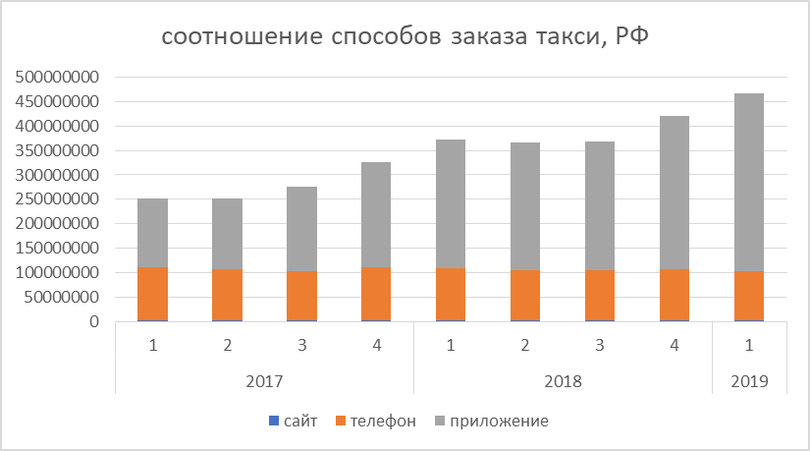
Соотношение способов заказов у агрегаторов не одинаковое, и по всей видимости, зависит от стратегии агрегатора (таксопарка) и ситуации в регионах, где он работает.
Во многих субъектах Российской Федерации рост объема рынка обусловлен приходом или активизацией Яндекс/Uber. Важно отметить, что приход Яндекс/Uber практически всегда сопровождался снижением цен на поездки с последующим выравниванием цен до уровня начала 2017 года (то есть по рынку).
Вследствие перетока пассажиров к агрегаторам традиционные таксопарки перешли на взаимодействие с агрегаторами, существенно снизив или прекратив работу собственных диспетчерских, что способствовало росту долей федеральных агрегаторов: практически все небольшие участники рынка, являются партнерами Яндекс.Такси, некоторые обеспечивают подключение водителей также к Gett, Uber, Максим, Ситимобил.
Таким образом, во многих субъектах Российской Федерации за последние два года было зафиксировано существенное уменьшение доли местных агрегаторов такси (таксопарков), обусловленное приходом Яндекс/Uber и привлечением пассажиров за счет низких цен на поездки, водителей – за счет увеличенного пассажиропотока и различных стимулирующих мероприятий. Такое поведение повлияло также и на двукратное увеличение доли Яндекс/Uber в целом по России.
2. Барьеры входа на рынок, изменения рынка и возникновение доминирующих участников
Анализ показал, что на сегодняшний день барьеры входа на рынок практически непреодолимы, если потенциальный участник не располагает обширной инвестиционной поддержкой и существенным капиталом.
Такая ситуация обусловлена тем, что на протяжении последних лет рынок таксомоторных перевозок был кардинально изменен с приходом мобильных агрегаторов такси (первый – Яндекс.Такси в 2011 году) и их завоеванием аудитории в лице пассажиров и водителей. Крупнейшие из этих мобильных агрегаторов заняли практически весь рынок, многократно увеличили его емкость и своими действиями создали такие условия, что новые игроки, не имея схожих финансовых возможностей, не смогут войти на рынок и составить существенную конкуренцию.
ФАС России не располагает сведениями о количестве таксомоторных служб, функционировавших в регионах до прихода цифровых агрегаторов (в 2010 году и ранее), однако предполагает, что, в зависимости от численности населения, количество этих служб могло составлять до нескольких десятков на один регион, и сократилось с возникновением рынка цифровых агрегаторов такси, фактически заместившем рынок традиционных диспетчерских служб вызова такси по телефону.
3. Деятельность крупных цифровых агрегаторов такси
ООО «Яндекс.Такси» выпустило мобильное приложение для заказа такси в 2011 году, однако существенный рост рыночной доли агрегатора начался с 2016 года. Ниже на графике показано, как количество поездок на такси на территории Российской Федерации, заказанных через Яндекс.Такси, выросло за с 2017 года по 2019 год более чем в три раза. При этом, емкость всего Российского рынка увеличилась почти в два раза:

Как видно на графике, доля иных участников рынка существенно уменьшилась, однако практически не уменьшилось количество поездок, заказанных через сервисы этих участников. Это свидетельствует о том, что Яндекс.Такси увеличил емкость рынка за счет привлечения новых потребителей, которые ранее либо не пользовались такси, либо пользовались редко.
При этом доли крупных участников растут быстрее роста рынка.

ФАС России полагает, что такие изменения на рынке произошли, во-первых, за счет обширного продвижения и рекламирования Яндекс.Такси, а, во-вторых, за счет снижения цен, которое показано на графиках ниже:
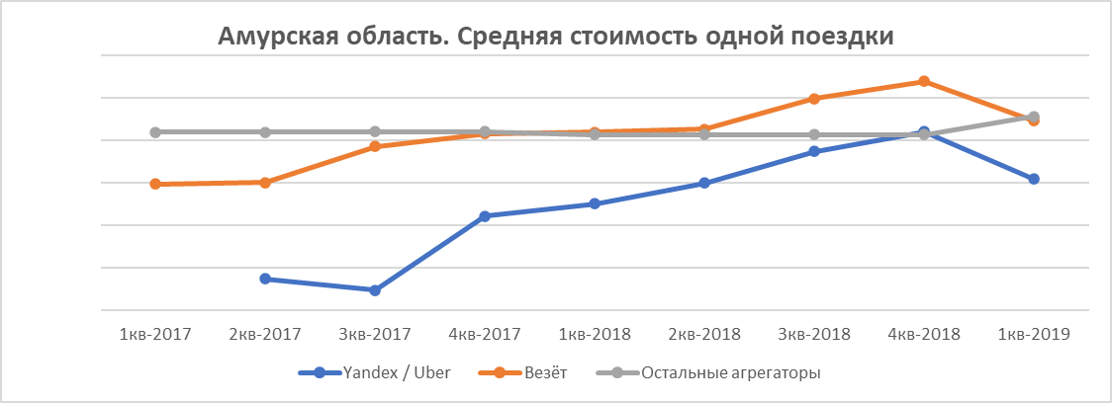
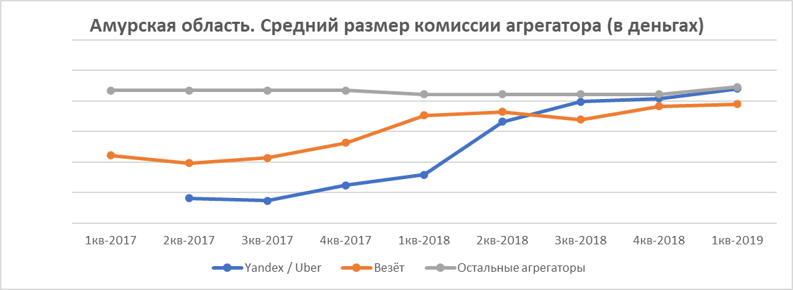
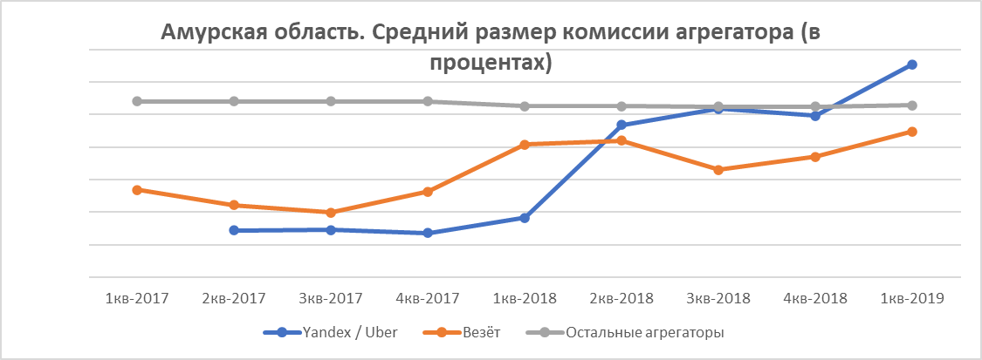
На примере вышеуказанного графика по Амурской области видно тренды, где с 2017 года по 2019 год стоимость поездки на такси, заказанной через сервис Яндекс.Такси, существенно ниже, чем стоимость поездки, заказанной через другие сервисы. Необходимо отметить, что такая ситуация присуща многим субъектам Российской Федерации в границах этих субъектов.
На графике ниже представлен объем рынка и доли на территории Амурской области:
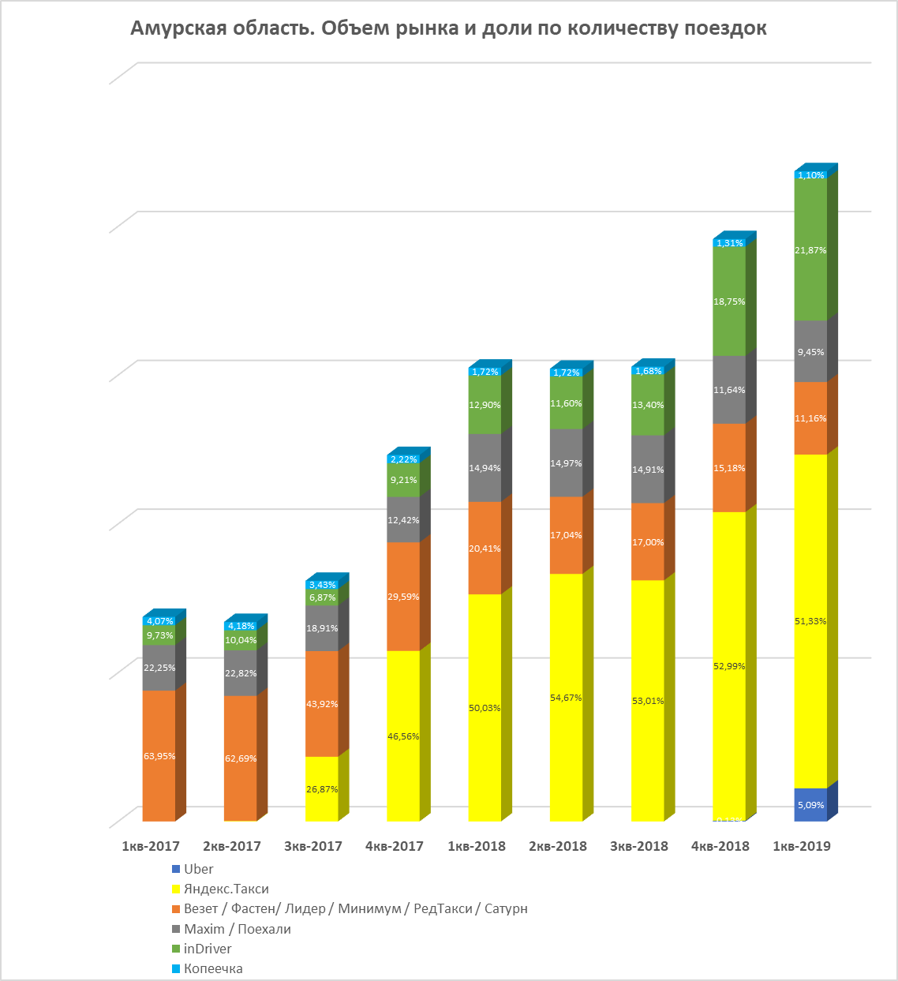
Сопоставив вышеприведенные графики по Амурской области, можно сделать вывод, что Яндекс.Такси за счет снижения цен на поездки и размер комиссии за свои услуги, взимаемый с водителей/таксопарков, привлек к рынку новых потребителей, увеличил емкость рынка (поездки через Яндекс.Такси увеличились, количество поездок в регионе увеличилось вчетверо) и занял доминирующее положение.
Крупные (в том числе крупные региональные) агрегаторы такси, потеряв рыночную долю (доля Везет уменьшилась вчетверо) не ушли с рынка и не потеряли клиентов (количество поездок через Везет уменьшилось незначительно, через Maxim – увеличилось, хотя доля Maxim уменьшилась в 2,5 раза, местный агрегатор «Копеечка» потерял ¾ своей доли, однако количество заказанных через него поездок не уменьшилось).
Таким образом, у Яндекс.Такси возникло доминирующее положение как в границах Российской Федерации, так и в границах отдельных субъектов Российской Федерации за счет увеличения емкости рынка и рыночной доли путем популяризации недорогих таксомоторных поездок. В этой связи, представляется целесообразным исследовать вопросы ценообразования на анализируемом рынке.
В рамках настоящего анализа ФАС России также провела выборочный опрос мнения по рынку некоторых агрегаторов такси из числа региональных, не занимающих большую долю рынка. Большая часть из опрошенных сообщила, что за последние несколько лет они начала использовать сайты и мобильные приложения для обработки заказов поездок, поскольку в условиях цифровизации рынка возникла необходимость наличия таких способов заказа такси. Некоторые из них обратили внимание, что поведение крупных агрегаторов такси, в том числе активная реклама и снижение цен, может привести к сокращению числа участников рынка.
4. Ценообразование на рынке агрегаторов такси и рынке таксомоторных перевозок
На рынке агрегаторов такси и рынке таксомоторных перевозок, которые на сегодняшний день существуют во взаимосвязи, присутствует два вида цен – на услуги агрегатора, т.е. комиссия, которую уплачивает водитель, и на стоимость самой поездки, которую уплачивает пассажир.
В ходе анализа рынка был проведен опрос агрегаторов такси, который показал, что практически все агрегаторы устанавливают комиссию в процентном отношении от стоимости поездки. Размер этого отношения может существенно отличаться в разных субъектах даже внутри одного агрегатора такси.
В отдельных случаях, комиссия агрегатора такси, взимаемая с водителей, может быть фиксированной. Например, некоторые агрегаторы из группы Везет предлагают водителям пакетный безлимитный доступ к сервису на сутки, неделю, месяц. inDriver, являясь единственным в своем роде агрегатором такси, позволяющим водителю и пассажиру самостоятельно «договориться» о цене конкретной поездки «внутри» мобильного приложения, взимает с водителей фиксированный лицензионный платеж.
Однако, такие случаи составляют исключение, и основное количество агрегаторов такси (с большой и малой рыночной долей) формируют размер своей комиссии именно в процентах от стоимости поездки.
Учитывая, что такой подход к ценообразованию комиссии сложился за последние несколько лет и являет собой, фактически, обычай делового оборота, а также, принимая во внимание, что на иных различных рынках такой подход тоже практикуется (например, банковские переводы или бронирование билетов, гостиниц и т.д.), ФАС России приходит к выводу, что само по себе формирование комиссии агрегатора такси в процентном отношении от цены поездки не является отрицательным фактором, негативно влияющим на рынок и на потребителей, поскольку таким образом функционирует рынок.
Цена самой поездки формируется исходя из большого количества факторов и по сути, формируется в процессе динамического ценообразования. Очевидно, что в цену поездки должны быть заложены, помимо прочего, все расходы, связанные с обслуживанием и заправкой автомобиля таким образом, чтобы осуществление непосредственно самой поездки было экономически оправдано. То есть, предполагается, что наиболее объективно цену на поездку может установить непосредственно перевозчик. Однако, исследование рынка указывает на то, что во многих случаях стоимость поездки, вероятно, определяет не перевозчик, но агрегатор такси. Такое предположение обусловлено проведенным опросом агрегаторов такси.
Согласно опросу, многие участники рынка придерживаются позиции, что, не являясь перевозчикам, не устанавливают тарифы на перевозку. Тарифы на перевозку формируют непосредственно перевозчики, заключающие соответствующие договоры с агрегатором. Участие агрегатора в том, что он формирует так называемый «максимальный» тариф, который согласовывает с перевозчиками. Данный «максимальный» тариф агрегатор определяет в каждом субъекте Российской Федерации, проведя соответствующее исследование рынка в субъекте. Перевозчики могут уменьшить стоимость поездки, то есть поездка может осуществляться по тарифу, меньшему, чем «максимальный». Агрегаторы также используют алгоритм, который может умножить этот тариф на определенный коэффициент в зависимости от дорожных, погодных условий, времени суток и иных условий. Применительно к дефициту водителей в конкретном районе в конкретное время суток алгоритм производит умножение тарифа поездки на повышающий коэффициент, который рассчитывается в реальном времени в зависимости для привлечения водителей в этот район. При нормализации соотношения водителей и пассажиров алгоритм снижает данный коэффициент.
Таким образом, анализ сведений, полученных и от крупнейших агрегаторов, и от локальных игроков с небольшой долей рынка, показал, что фактическое формирование цены поездки находится в ведении самого агрегатора.
При этом необходимо учитывать, что формирование цены поездки самим перевозчиком в условиях цифровизации рынка и деятельности агрегаторов такси технологически сложно и (или) может привести к созданию неудобств для пассажиров. Например, пассажир, обращаясь к мобильному приложению любого агрегатора такси и указывая в нем точку посадки/отправки и желаемый класс автомобиля, видит предлагаемую приложением стоимость поездки, причем до того, как «вызвать» такси, при этом пассажир получает гарантию, что стоимость поездки не измениться в процессе поездки.
Таким образом, если бы у каждого водителя/перевозчика был свой уникальный тариф на поездку, то алгоритм мобильного приложения (безотносительно, где именно он функционирует – в самом приложении или на серверных мощностях агрегатора) должен либо показать пассажиру все доступные цены, либо наименьшую, а не формировать цену исходя из соотношения спроса и предложения, а также объективных условий, в том числе дорожных и погодных условий. Для реализации такого функционала все агрегаторы такси должны были бы работать по бизнес-модели inDriver, единственного агрегатора, который не формирует цену поездки, поскольку в каждом конкретном случае водитель и пассажир «договариваются» о цене в мобильном приложении.
Кроме того, не реализовано право перевозчика на уменьшение стоимости поездки, о котором заявляют агрегаторы, поскольку в этом случае цена поездки, отображенная в мобильном приложении пассажира, будет не соответствовать действительности.
Также стоит отметить, что согласование уникальных условий с каждым водителем/перевозчиком в лице крупного агрегатора, например, Яндекс.Такси, технически является сложным, поскольку количество таких перевозчиков может достигать нескольких сотен тысяч.
Принимая во внимание сведения, предоставленные агрегаторами такси, исходя из имеющихся данных, объективных обстоятельств и реального функционирования рынка, ФАС России пришла к выводу, что агрегаторы такси самостоятельно определяют стоимость поездки на основании самостоятельно разработанных алгоритмов и предлагают ее перевозчикам в форме договора присоединения.
В соглашениях с перевозчиками в том или ином виде могут содержаться положения о возможности изменения цены поездки или иные положения каким-либо образом «снимающие» с агрегатора роль «ценового модератора», однако в действительности эти положения нереализуемы.
Вместе с тем ФАС России приходит к выводу, что указанное ценовое формирование со стороны агрегаторов является на текущем этапе объективным фактором функционирования рынка агрегаторов такси. Такое формирование позволило увеличить емкость самого рынка, повысить качество и виды оказываемых услуг агрегаторов (перевозка пассажиров, доставка товаров), улучшить процесс ценообразования, прозрачность и доступность услуг такси для конечных потребителей (пассажиров такси). Кроме того, действующий порядок ценообразования учитывает соотношение спроса и предложения в конкретный момент времени и в конкретном месте, чем достигается оптимальное соотношение удовлетворенности обеих сторон рынка – водителей и пассажиров.

Выводы по результатам анализа рынка агрегаторов такси
В ходе проведения анализа рынка агрегаторов такси установлено, что рынок является высококонцентрированным с недостаточно развитой конкуренцией (с учетом рассчитанного индекса рыночной концентрации и установленных барьеров входа на рынок).
По состоянию на 1 квартал 2019 года установлено доминирующее положение трех агрегаторов такси в границах Российской Федерации и в границах отдельных субъектов Российской Федерации: ООО «Яндекс.Такси» (брэнды «Яндекс.Такси» и «Uber»), ООО «Управление Регионами» (брэнд «Maxim») и группа лиц в составе Fasten CY Limited (брэнды «Везет», «Фастен», «Лидер», «Минимум», «РедТакси», «Сатурн»).
В границах отдельных субъектов Российской Федерации на 1 квартал 2019 года занимают доминирующее положение локальные игроки.
Ценообразование пассажирских перевозок легковым такси фактически осуществляется агрегаторами такси.
Учитывая изложенное, необходимо усилить антимонопольный контроль при осуществлении экономической концентрации на рынке агрегаторов такси, тщательно следить за поведением участников рынка с целью недопущения ограничения конкуренции и ущемления прав третьих лиц.
Целесообразно через некоторое время (2-3 года) повторно провести анализ рынка агрегаторов такси, уделив внимание следующим аспектам:
- влияние косвенных сетевых эффектов, при которых участник рынка может оказывать привлекать / удерживать потребителей через диверсификацию своих бизнесов (например, когда подписка на сервис потокового вещания музыки дает пассажиру скидки на такси и т.д.), на участников рынка, барьеры входа на рынок и общую конкурентную среду;
- влияние иных способов перемещения пассажиров, осуществляемых при взаимодействии с иными агрегаторами / цифровыми платформами (каршеринг, «трезвый водитель» и т.д.) на участников рынка, барьеры входа на рынок и общую конкурентную среду, в т.ч. вопросы взаимозаменяемости.

Приложение 1: электронная таблица с перечнем участников рынка
Приложение 2: графики долей участников рынка

Начальник Управления Е.А. Заева

